Публично-частный диалог (PPD)
Семинар по коммуникации для бизнес-ассоциаций и предпринимательских объединений, поддерживающих малый и средний бизнес
Бизнес-мероприятия для организаций частного сектора
БЕЛАРУСЬ, MИНСК
МАЙ 15 – 19, 2017

В рамках проекта EastInves2 15 - 19 мая 2017 года Республиканский союз нанимателей «БелСН» проводит серию мероприятий для бизнес-ассоциаций и организаций, поддерживающих бизнес. Мероприятия нацелены на стимулирование организаций и ассоциаций, занимающиеся предпринимательством, к участию в публично-частном диалоге и повышению осведомленности о важности адвокаси компаний и PPD среди всех заинтересованных сторон.

Неделя начинается с круглого стола, в рамках которого представители малого и среднего бизнеса, и представители официальных структур обсудят имеющийся опыт и степень участия частного сектора в процессе принятия решений от ранней стадии разработки до подачи проекта закона правительству; инструменты, использующиеся для PPD; уровень развития диалога между государственным и частным секторами в Беларуси и его эффективность для малого и среднего бизнеса.

Во вторник, среду и четверг эксперты из стран ЕС и стран Восточного партнерства будут обучать бизнес-ассоциации методам и инструментам отслеживания проблем. Участники получат новые знания и навыки по коммуникации на всех этапах процесса адвокаси посредством изучения реальных кейсов.

Неделя завершится круглым столом по разработке регионального позиционного документа, в рамках которого совместно с координаторами рабочих групп и международными экспертами пройдет обсуждение результатов семинара экспертного уровня в Киеве, состоявшегося 19-21 апреля 2017 года.
Участие бесплатное.
Место проведения: Республиканская научно-техническая библиотека
Адрес: пр. Победителей, 7, МИНСК
Организатор: Республиканский союз нанимателей «БелСН».
Соорганизатор: Союз некоммерческих организаций «Конфедерация промышленников и предпринимателей(нанимателей)»
Программа ЕС: EastInves2 - Public Private Dialogue Activity.

МЕРОПРИЯТИЯ:
ПОНЕДЕЛЬНИК, 15.05.2017
13:30 - 17:00
КРУГЛЫЙ СТОЛ:
ПУБЛИЧНО-ЧАСТНЫЙ ДИАЛОГ: ПРАВИЛА ПОВЕДЕНИЯ ИЛИ ОБРАЗ ДЕЙСТВИЙ
13.30 – 14.00 | Регистрация
14.00 – 15.30 | Модератор: Кристиан Гессл  Обзор практики государственного и частного диалога в странах Восточного партнерства.  Мониторинг качества государственного и частного диалога в Грузии (Кристиан Гессл)  Диалог между государственным и частным секторами в Украине (Анастасия Баклан)  Диалог между государственным и частным секторами в Армении (Гаянэ Арзуманян)  Диалог между государственным и частным сектором в Беларуси.  Результаты исследования «Диалог государства и бизнеса: в поисках равновесия» (Евгений Мордасевич, Никита Беляев)
15.30 – 16.30 | Укрепление потенциала малого и среднего бизнеса посредством устойчивого рынка услуг по развитию бизнеса в Беларуси (ОЭСР).  Реализация политики реформы «дорожной карты».  Использование бизнес-ассоциаций для повышения доверия и стимулирования спроса на услуги развития бизнеса в Беларуси
16.30 – 17.00 | Подведение итогов, кофе-пауза

Участие бесплатное.
Место проведения: Республиканская научно-техническая библиотека
Адрес: пр. Победителей, 7, МИНСК
Регистрация обязательна по ссылке: https://goo.gl/forms/JuXsdeuNYVG9UNl53

ВТОРНИК, 16.05.2017 – ЧЕТВЕРГ, 18.05.2017
09.30 – 16.30
3-ДНЕВНЫЕ СЕМИНАРЫ И МАСТЕР-КЛАССЫ
ПО КОММУНИКАЦИи
ЦЕЛь:
Целью деятельности ассоциаций, поддерживающих малый и средний бизнес, является защита интересов своих членов, однако они зачастую недостаточно информируют о результатах своей деятельности и успехах. При этом коммуникация внутри ассоциации играет очень важную роль. Своевременное информирование членов ассоциации о своей работе необходимо для формирования позитивного имиджа ассоциации и убеждения членов в том, что они находятся в правильной организации, и что их членские взносы потрачены не зря
ПРЕДМЕТ ИЗУЧЕНИЯ:
Как сделать возможным своевременное освещение проблем и как сообщить о проделанной работе своим членам и общественности? Как поддержать вашу деятельность с помощью хорошо скоординированной коммуникации? Как выбрать и использовать нужные инструменты? Как составлять пресс-релизы и общаться со средствами массовой информации. Как использовать социальные сети и веб-страницы для этих целей?

Вторник, 16 Мая
Время | Coдержание | Тренер
09:30 - 10:00 | Регистрация
10:00 - 10:30 | Приветственное слово – Что такое коммуникация? | Кристиан Путцер  Анастасия Баклан  Гаяне Арзуманян
10:30 - 11:30 | Сессия 1: Коммуникация с общественностью. Видео-презентации участников
11:30 - 11:45 | Кофе-пауза
11:45 - 13:00 | Сессия 2: Внутренняя коммуникация. Проблемы и отслеживание проблем
13:00 - 14:00 | Обед
14.00 - 15.00 | Сессия 3: Подготовка выступлений и ключевых сообщений. Ролевая игра: Что? Когда? Где? Как?
15:00 - 16:00 | Сессия 4: Внешняя коммуникация. Веб-инструменты для коммуникации.
16:00 - 16:30 | Кофе-пауза, обмен мнениями

Среда, 17 Maя
Время | Coдержание | Тренер
09:30 - 10:00 | Регистрация
10:00 - 11:00 | Сессия 5: Коммуникация внутри коалиций по вопросам разработки бизнес-планов | Кристиан Путцер  Анастасия Баклан  Гаяне Арзуманян
11:00 - 11:30 | Сессия 6: Адвокаси в Брюсселе. Коммуникация со структурами ЕС
11:30 - 11:45 | Кофе-пауза
11:45 - 13:00 | Сессия 7: мастер-класс «Пресс-релизы и пресс-анонсы. Коммуникация с медиа»
13:00 - 14:00 | Обед
14:00 - 15:45 | Сессия 8: Роль экспертных знаний в коммуникационных процессах
15:45 - 16:00 | Сессия 9: Формы и методы коммуникации с заинтересованными сторонами. Домашнее задание
16:00 - 16:30 | Кофе-пауза, обмен мнениями.
Четверг, 18 мая
Время | Coдержание | Тренер
09:30 - 10:00 | Регистрация
10:00 - 10:30 | Сессия 10: Презентация домашнего задания, комментарии экспертов | Кристиан Путцер  Анастасия Баклан  Гаяне Арзуманян
10:30 - 11:30 | Сессия 11: Коммуникация на языке политики и законодательства
11:30 - 11:45 | Кофе-пауза
11:45 - 13:00 | Сессия 12: Конфликт интересов. Ролевая игра «Организация круглого стола
13:00 - 14:00 | Обед
14:00 - 16:00 | Сессия 13: Социальные медиа для бизнес-ассоциаций: оптимизация использования
16:00 - 16:15 | Завершение и оценка | Кристиан Гессл
16:15 - 16:30 | Кофе-пауза, обмен мнениями

Участие бесплатное.
Регистрация обязательна по ссылке: https://goo.gl/forms/9nQK6Lzcxs6tZJml1
Место проведения: Республиканская научно-техническая библиотека
Адрес: пр. Победителей, 7, МИНСК

эксперты / спикеры/фасилитаторы:
 | Кристиан Гессл с марта 2015 занимается проектом Государственно-частный диалог в рамках программы Евросоюза "East Invest 2". Он представляет UEAPME в Управляющей компании проекта East Invest 2.  Последние 26 лет он работал в Австрийской Федеральной экономической палате, представляя интересы австрийских экспортеров. В качестве заместителя коммерческого советника работал в Южной Корее, Российской Федерации и Бельгии, с 2000 - 2007 в качестве коммерческого советника в Украине, а 2007 – 2010- в Барселоне.  С 2010 по 2015 год был директором по странам Центральной Европы и Балтии в Advantage Austria. Он организовывал конференции,такие как CEE LAC Бизнес-форум, с участием компаний из Латинской Америки и Центральной и Восточной Европы, Бизнес Форум в регионе Дуная по ценовым цепочкам в агропищевом бизнесе, а также форумов по туристической инфраструктуре. Работал над темой скрытых лидеров в Австрии, демонстрируя их значение для успеха австрийской экономики. Принимал участие в различных проектах ЕС в качестве эксперта и тренера по организационному развитию в организациях, основаных на членстве и в организациях, поддерживающих бизнес.  Кристиан Гессл имеет высшее образование в области делового администрирования Университета Инсбрука, и является почетным доктором Луганского педагогического университета.
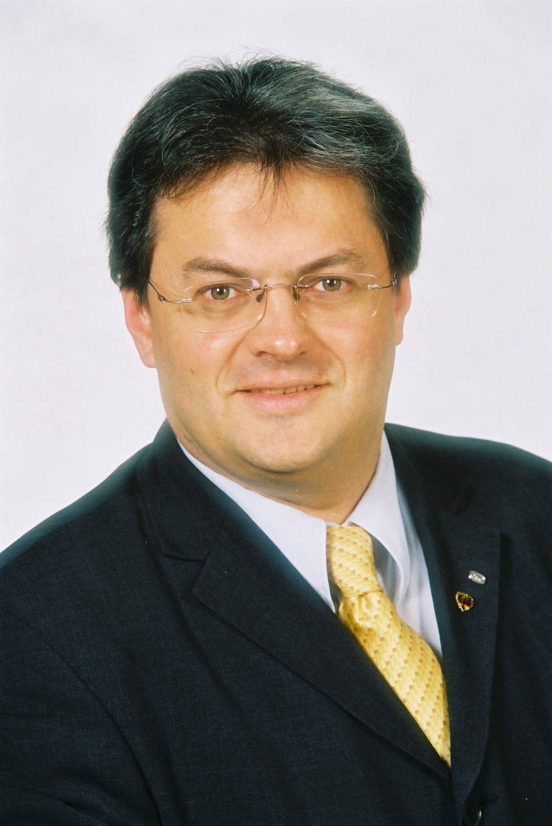 | Кристиан Путцер, имея высшее образование в области международного делового администрирования Университета Инсбрука, Австрия, специализируется в области международного маркетинга, управления производством, межкультурного и экспортного управления.  Основным видом деятельности для него является развитие бизнеса на зарубежных рынках в Западной Европе, Центральной и Восточной Европе, странах Восточного партнерства, России и США, Канаде.  Господин Путцер также является членом правления Аассоциации австрийского консультирования по вопросам управления в рамках Австрийской экономической торговой палаты.  В течение последних 22 лет он создал предприятие Incite GmbH в Австрии, которое выступает в качестве аккредитованного института по ICMCI– International Council of Management consulting institutes, и которое имеет право также выдавать международно признанный сертификат CMC - Сертифицированных консультантов по вопросам управления. Это позволяет выступать в качестве сертификационного учреждения для RFP- кандидатов из Молдовы..cmpc.at  Господин Путцер также проводит семинары для консультантов по вопросам управления в Австрии, Германии, странах Центральной и Восточной Европы и т.д., чтобы подготовить участников к их CMC-сертификации. Он либо выступает в качестве наставника и тренера для участников, или он выступает в качестве участника в корпусе CMC-сертификации в Австрии. www.cmpc.at
 | Анастасия Баклан является фасилитатором в проекте «Публично-частный диалог» в Украине в рамках программы «EastInvest2».  В течение последних 5 лет она работала с международными программами Центра международного частного предпринимательства (CIPE), USAID и Европейской комиссии по реализации партнерских отношений между бизнесом и государством, и проведению адвокаси кампаний в Украине и странах Восточного партнерства.  Анастасия Баклан является основателем и генеральным директором компании «Business Gathering», тренером по созданию институционального потенциала для бизнес-ассоциаций и коалиций. В рамках предыдущей должности Анастасия была координатором Национальной платформы МСП в Украине.  До этого она работала программным сотрудником в Инновационном бизнес-центре, где организовывала бизнес-форумы, конференции и выставки в России. Также работала пресс-секретарем в Общественном совете при Государственной службе по вопросам регулирования политики и развития предпринимательства Украины.  Анастасия имеет степень магистра журналистики Киевского национального университета имени Тараса Шевченко и сертификат программы CIPE по улучшению институционального потенциала бизнес-ассоциаций.
 | Гаяне Арзуманян работает в Национальном центре развития малого и среднего предпринимательства Армении. Она является директором филиала и консультантом МСП с 13-летним опытом работы. Гаяне имеет дипломы в областях экономики, управления и учета и аудита.  Гаяне участвовала в различных проектах в качестве бизнес-консультанта и тренера. В настоящее время Гаяне работает в НЦР МСП Армении, участвует в разработке и пилотировании предпринимательских модулей в колледжах Армении и организации предпринимательского образования в национальных учебных программах с GIZ (Deutsche Gesellschaft für Internationale Zusammenarbeit).  Гаяне является национальным тренером PREMA® (Эффективное управление ресурсами), национальным тренером CEFE (Competency based Economies with Formation of Enterprise), экспертом по LED (местное экономическое развитие).

пятница, 19.05.2017
11:00 - 14:00
круглый стол:
ВЫРАБОТКА ПРЕДЛОЖЕНИЙ ПО РЕГИОНАЛЬНОМУ МЕМОРАНДУМУ

Региональный позиционный документ

19 мая (пятница) в 11.00 при поддержке проекта EastInvest2 состоится круглый стол по обсуждению проекта «Позиционный документ региона», с учетом ранее обсужденных предложений и материалов выработанных экспертами на прошедшем в Киеве 19-21 апреля 2017г. семинаре.
Координаторы рабочих групп с руководителями и топ-менеджерами бизнес-ассоциаций, организациями поддержки малого и среднего бизнеса, представителями официальных структур, экспертами и аналитиками обсудят текущую версию Декларации и рекомендации организаций частного сектора, обменяются опытом, полученным во время участия в семинаре в Киеве. Координаторы расскажут об их вкладе в окончательный проект РПД и представят свои предложения для дальнейшей совместной работы.

Agenda: 11.00 – 11.10 – Приветственное слово.
Модератор: г-н Кристиан Гессл (ведущий эксперт, EastInvest2), Сергей Жарников (председатель Союза «БелСН»)
11.10 – 12.30 – Представление проекта регионального позиционного документа.
(координаторы рабочих групп)
12.30 – 13.30 – Предложения по его улучшению.
13.30 – 14.00 – Составление плана дальнейших действий.

Участие бесплатное.
Регистрация обязательна по ссылке: https://goo.gl/forms/sGfty8K4wdYmaOSl1
Место проведения: Республиканская научно-техническая библиотека
Адрес: пр. Победителей, 7, МИНСК

